Percobaan 1
AKTIVITAS NEURON DAN ALGORITMA BACKPROPAGATION

Tujuan Percobaan :
- Untuk memberi gambaran mengenai prinsip kerja neuron buatan dan juga prinsip kerja jaringan neuron buatan berstruktur feedforward dengan algoritma backpropagation.
- Mencoba kinerja jaringan syaraf buatan dalam mempelajari fungsi gerbang logika.

Teori :
Otak manusia (juga hewan) terdiri atas sel-sel yang disebut neuron. Dibandingkan dengan sel-sel lain yang selalu mereproduksi dirinya kemudian mati, neuron memiliki keistimewaan, yaitu tidak mati. Hal ini menyebabkan informasi yang tersimpan di dalamnya dapat bertahan. Diperkirakan otak manusia terdiri atas 10⁹ neuron, dan terdapat 100 jenis neuron yang telah diketahui. Neuron-neuron ini terbagi atas grup-grup (disebut jaringan) yang dibedakan atas fungsinya dan setiap grup mengandung ribuan neuron yang saling berhubungan. Dengan demikian dapat disimpulkan bahwa otak merupakan kumpulan dari jaringan-jaringan neuron. Kecepatan proses setiap jaringan ini sebenarnya jauh lebih kecil dibandingkan dengan kecepatan proses komputer yang ada pada saat ini. Namun karena otak terdiri atas jutaan jaringan yang bekerja secara paralel (simultan), maka otak dapat mengerjakan pekerjaan yang jauh lebih kompleks dibandingkan dengan apa yang dapat dikerjakan oleh komputer yang semata-mata hanya mengandalkan kecepatan. Struktur pemrosesan paralel ini merupakan bagian lain yang menarik dari jaringan neural, yang juga dapat ditiru untuk diimplementasikan pada komputer.

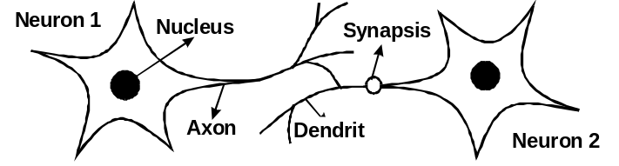

Gambar 1
Hubungan antar neuron biologis
Gambar 1 di atas menunjukkan hubungan antara neuron pada otak. Pada gambar tersebut terdapat bagian-bagian : dendrit yang berfungsi sebagai saluran masukan bagi neuron, nucleus merupakan inti dari suatu neuron, axon berfungsi sebagai saluran keluaran dari neuron, dan synapsis yang mengatur kekuatan hubungan antar neuron.

Artificial Neural Network (Jaringan Neuron Buatan) merupakan model yang meniru cara kerja jaringan neural biologis. Jaringan buatan ini terdiri atas neuron-neuron buatan yang disebut elemen pemroses (processing elements). Setiap neuron dapat memiliki beberapa masukan dan mempunyai satu keluaran. Jalur masukan pada suatu neuron bisa berisi data mentah atau data hasil olahan neuron sebelumnya. Sedangkan hasil keluaran suatu neuron dapat berupa hasil akhir atau berupa bahan masukan bagi neuron berikutnya. Jaringan neuron buatan terdiri atas kumpulan grup neuron yang tersusun dalam lapisan. Gambar 2 di bawah ini menunjukkan struktur umum jaringan syaraf buatan yang bersifat feedforward (data diproses pada satu arah).
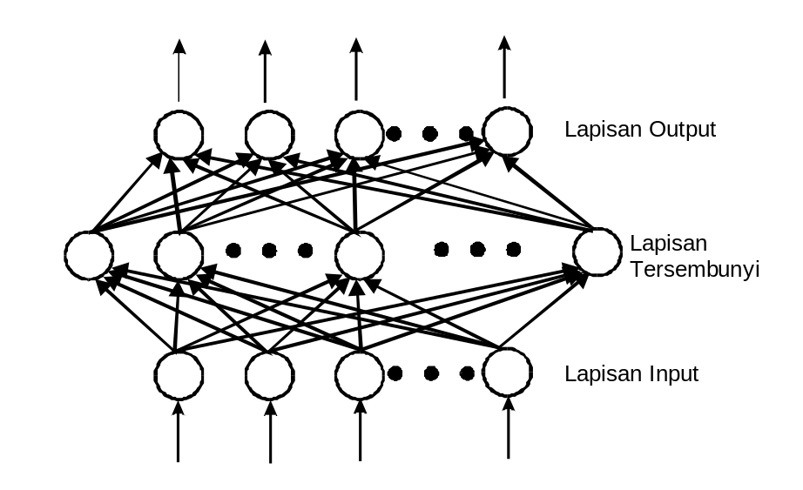
Gambar 2
Struktur dasar Jaringan Neuron Buatan
1. Lapisan input.
Lapisan input berfungsi sebagai penghubung jaringan ke dunia luar (sumber data). Neuron-neuron ini tidak melakukan perubahan apapun terhadap data, tapi hanya meneruskan data ini ke lapisan berikutnya.
2. Lapisan tersembunyi
Suatu jaringan dapat memiliki lebih dari satu lapisan tersembunyi (hidden layer) atau bahkan bisa juga tidak memilikinya sama sekali. Jika jaringan memiliki beberapa lapisan tersembunyi, maka lapisan tersembunyi terbawah berfungsi untuk menerima masukan dari lapisan input. Besarnya nilai masukan (net_{i}) neuron ke-i pada lapisan tersembunyi ini tergantung pada jumlah perkalian antara nilai bobot (w, kekuatan hubungan antar neuron) dengan nilai keluaran (s) neuron ke-j pada lapisan sebelumnya (neuron input), atau
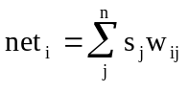+ θ_{i} (1)
θ_{i} adalah nilai bias neuron ke-i. Nilai bias ini merupakan nilai konstan yang dimiliki oleh setiap neuron (kecuali neuron pada lapisan input) yang digunakan untuk memperbaiki keluaran jaringan agar dapat menyamai atau mendekati nilai keluaran (output) yang diinginkan. Bobot w_{ij} bernilai 0 menunjukkan bahwa antara neuron ke-i dan ke-j tidak terdapat hubungan.
Nilai keluaran neuron pada lapisan tersembunyi ini merupakan fungsi dari nilai masukannya f(net_{i}). Pada eksperimen ini digunakan fungsi Sigmoid, yaitu :

s_{i} = f(net_{i}) = 1 / (1 + exp(-net_{i})) (2)

Pada hidden layer pada lapisan yang berikutnya (jika ada) berlaku hal yang sama seperti hidden layer di atas, hanya saja data masukannya berasal dari hidden layer lapisan sebelumnya.
3. Lapisan Output
Lapisan Output pada eksperimen ini terdiri atas dua buah neuron. Prinsip kerja neuron-neuron pada lapisan ini sama dengan prinsip kerja neuron-neuron pada lapisan tersembunyi (hidden layer) dan di sini juga digunakan fungsi Sigmoid, tapi keluaran dari neuron pada lapisan ini sudah dianggap sebagai hasil dari proses.

Algoritma Backpropagation
Algoritma belajar yang digunakan dalam eksperimen ini adalah algoritma Backpropagation. Dalam kerjanya, proses yang terjadi pada jaringan syaraf buatan dapat dibagi atas dua bagian, yaitu proses belajar dan proses penilaian. Sebenarnya di dalam proses belajar juga terdapat proses penilaian, tapi hasil dari proses penilaian tersebut langsung digunakan untuk mengkoreksi nilai bobot dan nilai bias dari neuron-neruon pada lapisan tersembunyi dan lapisan output. Perbaikan nilai bobot dan bias dilakukan mulai dari neuron ke-i pada lapisan output yang diawali dengan perhitungan nilai sensitivitas (δ^{x}_{i}) untuk neuron output sbb :

δ^{x}_{i} = (y_{i} - s^{x}_{i}) . s^{x}_{i}. (1 - s^{x}_{i}) (3)

Selanjutnya juga dilakukan perhitungan sensitivitas untuk neuron-neuron pada lapisan berikutnya (pada lapisan tersembunyi) :

δ^{x}_{i} = 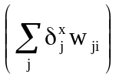 . s^{x}_{i}. (1 - s^{x}_{i}) (4)

dimana δ^{x}_{j} merupakan sensitivitas dari neuron ke-j pada lapisan di atasnya (lapisan output) untuk sampel ke-x.
Kedua nilai sensitivitas tersebut kemudian digunakan untuk memperbaiki nilai bobot dan nilai bias dari neuron-neuron yang ada di dalam jaringan (kecuali neuron padalapisan input yang tidak memiliki nilai bias). Rumus perbaikannya adalah sbb. :

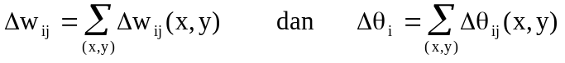 (5a)
dengan
(5b)

Δw_{ij}(x,y) adalah nilai perubahan bobot pada saat sample ke-x dihubungkan pada lapisan input, dimana untuk sample tersebut dikehendaki nilai output sebesar y.

Sebagai indikator kemajuan hasil belajar jaringan, dihitung nilai kesalahan yang dirumuskan dengan :

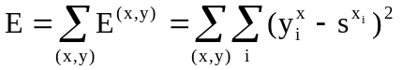 (6)

Tugas Pendahuluan :

1. Dengan menggunakan rumus (1) dan (2) hitunglah nilai keluaran dari setiap neuron pada jaringan yang tergambar di bawah ini :

 | 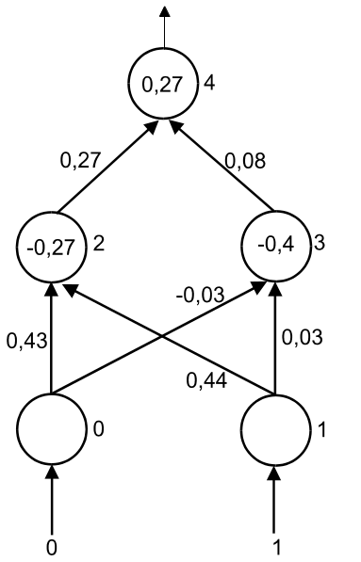 | Keterangan :  - Angka yang tercantum di samping neuron adalah nomor neuron.  - Angka yang tercantum di dalam neuron adalah nilai bias neuron tersebut.  - Angka yang tercantum di sebelah garis hubung adalah nilai bobot (w_{ij}).  - Nilai output yang diinginkan adalah 1.

2. Hitung nilai kesalahan jaringan ini untuk sampel (0,1).
3. Hitung sensitivitas neuron output (neuron 4) dengan menggunakan rumus (3) dan sensitivitas neuron-neuron pada hidden layer (neuron 2 dan 3) dengan menggunakan rumus (4).
4. Dengan menggunakan konstanta learn rate (Δ) 0,5 hitung nilai koreksi bobot dan bias setiap neuron (kecuali neuron input) dengan menggunakan rumus (5a) dan (5b).
5. Tentukan nilai bobot dan bias yang baru dari jaringan tersebut.
6. Ulangi langkah 1 s/d 5 di atas untuk tabel kebenaran XOR (Exclusive OR) di bawah ini :

 | Input 1 | Input 2 | Output Ideal
 | 0 | 0 | 0
 | 0 | 1 | 1
 | 1 | 0 | 1
 | 1 | 1 | 1
Catatan :
- Untuk setiap sampel di atas, hitung nilai kesalahan, sensitivitas hingga nilai koreksi bobot dan nilai koreksi bias.
- Nilai kesalahan akhir merupakan jumlah dari nilai kesalahan yang ditimbulkan oleh setiap sampel.
- Nilai koreksi akhir merupakan jumlah dari nilai koreksi bobot dan bias dari masing-masing sampel.

Prosedur eksperimen :

1. Jalankan program simulasi Jaringan Syaraf Buatan.

2. Panggil file jaringan modul1.net (Network | Load | modul1.net)
Perhatikan nilai bobot yang telah diset oleh file tersebut. Nilai bobot 0 menunjukkan ketiadaan hubungan antar neuron dan nilai bias 0 serta penguncian membuat neuron menjadi disaktif. Oleh sebab itu, meskipun program simulasi ini memiliki struktur (5-10-2), artinya terdiri atas lima neuron input, sepuluh neuron tersembunyi, dan dua neuron output, tapi setting bobot seperti itu menyebabkan jaringan hanya bekerja dengan struktur (2-2-1).

3. Panggil file sampel P01.dbf (Sample | Open | P01.dbf).

4. Bandingkan hasil perhitungan tugas pendahuluan no. 1 s/d 4 dengan nilai-nilai yang ditunjukkan oleh simulator.

5. Set parameter learn rate pada simulator ke nilai 0,5 dan set momentum ke nilai 0.
Lakukan proses belajar sebanyak satu kali dengan meng-click tombol Single Step.

6. Bandingkan nilai bobot dan bias baru pada simulator dengan hasil perhitungan tugas pendahuluan no. 5.

7. Reset nilai bobot ke nilai awal. Set jumlah step menjadi 100. Set Stopping Error Criteria (SEC) menjadi 0,04. Lakukan pelatihan dengan meng-click tombol ‘Multi Step’.
Catat jumlah latihan (epoch) yang diperlukan agar proses belajar dapat menekan kesalahan hingga di bawah 0,04.

8. Reset nilai bobot ke nilai awal. Panggil file sampel XOR.dbf. Ulangi langkah 1 s/d 7. Catatan : Pada langkah ke-7, gunakan SEC = 0,05 dan jumlah step = 500.
Amati grafik perubahan nilai kesalahan dengan jalan meng-click ‘Grafik’ pada Menu.

9. Setelah proses belajar selesai, bandingkan nilai output jaringan dengan nilai output ideal. Apakah jaringan bisa mempelajari logika XOR dengan baik ?

10. Ulangi langkah 8 dan 9 untuk file-file sampel AND, NAND, OR, NOR, dan XNOR.

Tugas Akhir :

- Tuliskan hasil-hasil yang diperoleh dari eksperimen ini.
2. Buat kesimpulan dari eksperimen yang telah dilakukan.

